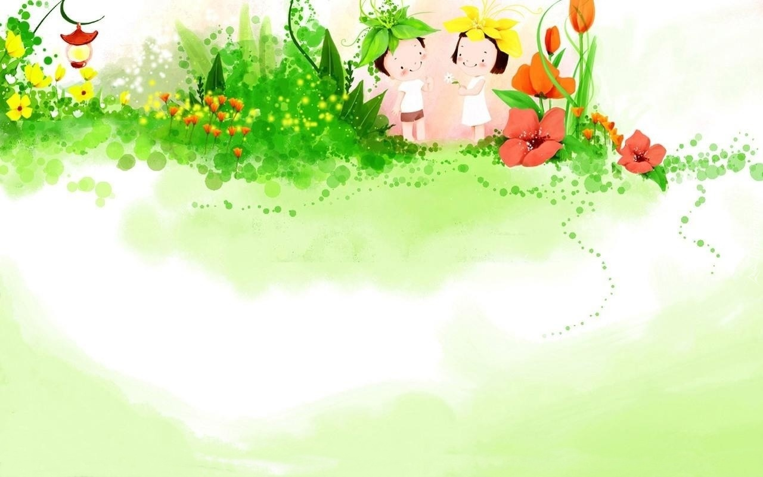
Gdzie kwitnie kwiat – musi być wiosna, a gdzie jest wiosna -wszystko wkrótce zakwitnie (Fredrich Rückert)

Sobota w ogrodzie
Kochane Babcie i kochani Dziadkowie!
Zwracamy się do Państwa z gorąca prośbą. Czy możecie poświęcić nam swój cenny czas w sobotę 20 maja 2017 r. w godz. od 9.00 do 11.00. Organizujemy dzień prac w ogrodzie przedszkolnym i potrzebujemy Państwa wiedzy oraz pasji do tego, by nasz ogród mógł w pełni ukazać swój urok.
Serdecznie zapraszamy chętne Babcie i chętnych dziadków z wnukami, którzy pomogliby nam zagospodarować oraz przygotować ogród przedszkolny do sezonu. Prosimy, aby jeśli to możliwe, przynieśli Państwo ze sobą potrzebne narzędzia ogrodnicze: grabie, haczki, łopaty, sekatory, itp. Będziemy bardzo wdzięczni, jeśli mogliby Państwo przynieść nasionka i sadzonki kwiatów, owoców czy warzyw, a może również drzewka, krzewy, korę ogrodową.
Pomóżmy naszym dzieciom przekazać tradycje rodzinne, mądrość życiową, nauczmy je pracowitości i gospodarności oraz dajmy im poczucie przynależności do rodziny.
Liczymy na Państwa obecność.
Serdecznie zapraszamy!

